ASSUNTO :. INDICO AO DEPARTAMENTO COMPETENTE QUE REALIZE LIMPEZA NA RUA PROFESSORA ALAYDE SILVA DE MELO JARDIM PATRÍCIA.

DESPACHO

SALA DAS SESSÕES ____/____/_____

PRESIDENTE DA MESA

INDICAÇÃO Nº , DE 2014

SENHOR PRESIDENTE,
SENHORES VEREADORES,

INDICO ao Exmo. Senhor Prefeito Municipal Luiz Gustavo Antunes Stupp juntamente ao departamento competente que realize limpeza na Rua Alayde Silva de Melo no Jardim Patrícia.

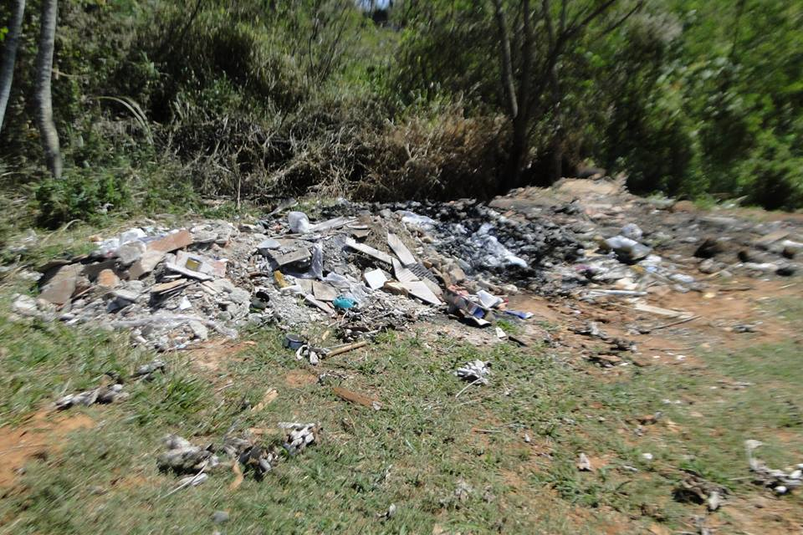

SALA DAS SESSÕES “VEREADOR SANTO RÓTOLLI”, aos 12 de setembro de 2014

VEREADOR LUIS ROBERTO TAVARES

